Составитель: Одинцева А.В. воспитатель
Как подготовить руку к письму?

Письмо – это один из способов речи. Процесс формирования навыка длительный и сложный. Начинается с двух-трех лет и продолжается до семилетнего возраста, когда дети идут в первый класс. Многие родители начинают готовить детей к школе заранее. Покупают тетради с прописями букв, и не понимают, почему многодневные упорные тренировки не дают результата.
Важно знать разницу между подготовкой к письму и обучением писать. В дошкольном возрасте полноценное письмо невозможно в силу возрастных особенностей строения нервной системы. На этом этапе упор делается на общем физическом развитии и укреплении мышц кисти, на вырабатывание усидчивости, координации движений тела, концентрации внимания, зрительной ориентации.
Что важно для подготовки!
Для того чтобы облегчить процесс формирования навыка письма, уменьшить стресс и не вызвать негативного отношения к школе, необходимо тренировать руку с трехлетнего возраста.

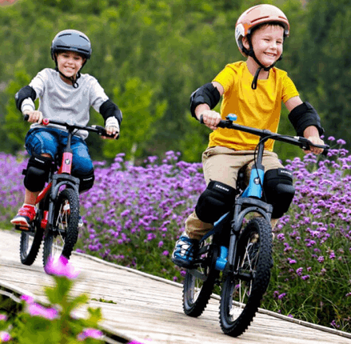
Моторика
Это координированные движения, направленные на выполнение какого-то действия.
Моторика разделяется на:
- крупную – это координация движений, удержание равновесия, осознание положения тела в пространстве: ходьба, бег, встать, сесть, лечь, повороты;
- мелкую – точные движения пальцев рук.
Для формирования навыка письма одинаково важно уделять внимание развитию обоих видов моторики. Во время письма задействованы мелкие мышцы кисти и крупные мышцы тела для удержания корпуса в прямом положении.
Общее физическое развитие
Хорошая физическая подготовка играет важную роль в формировании красивого почерка. Укрепление мышечной системы способствует выносливости, позволяет высидеть за партой в течение урока. Крепкие мышцы спины предотвращают искривления позвоночника, сохраняют правильную осанку. Развитые мышцы плечевого пояса и руки избавляют от быстрой усталости, дрожи и мышечного спазма.
Ребенок развивается физически во время активных игр на улице, катания на велосипеде и самокате, прыжков на батуте или надувной горке.

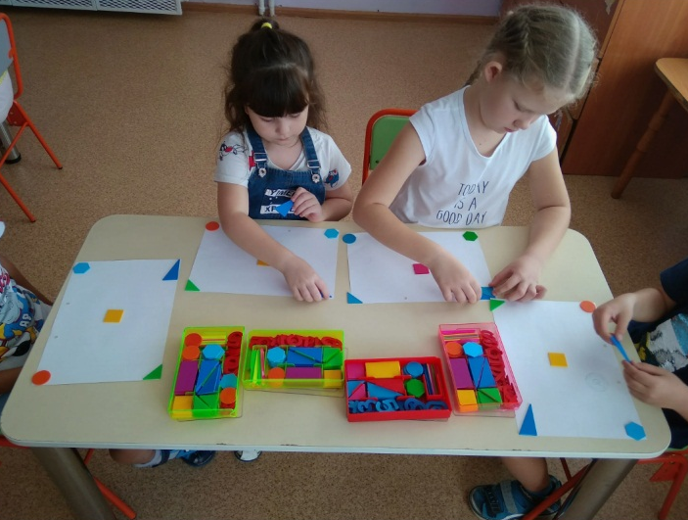
Ориентация в пространстве
Ребенку легко будет ориентироваться в тетради или на листке, если он будет владеть такими понятиями как право-лево, верх-низ, сбоку, по центру, в углу. Для этого в разговоре с ребенком во время одевания-раздевания, прогулки, во время приема пищи заостряйте его внимание на то, что делает правая и левая ручки или ножки. Спрашивать, что видит впереди, а что осталось за спиной.

«Умелые ручки»
Комплексный подход в развитии навыка, который включает в себя разного рода поделки, аппликации, лепку, конструирование, вязание и вышивание. Происходит совершенствование мелкой моторики, пространственной ориентации, усидчивости, концентрации внимания, аккуратности.

Графические навыки
В процессе рисования тренируются мышцы кисти. Штриховка, разукрашивание, рисование по клеткам вырабатывает навык соблюдения границ, гигиену письма, умение ориентироваться в пространстве.

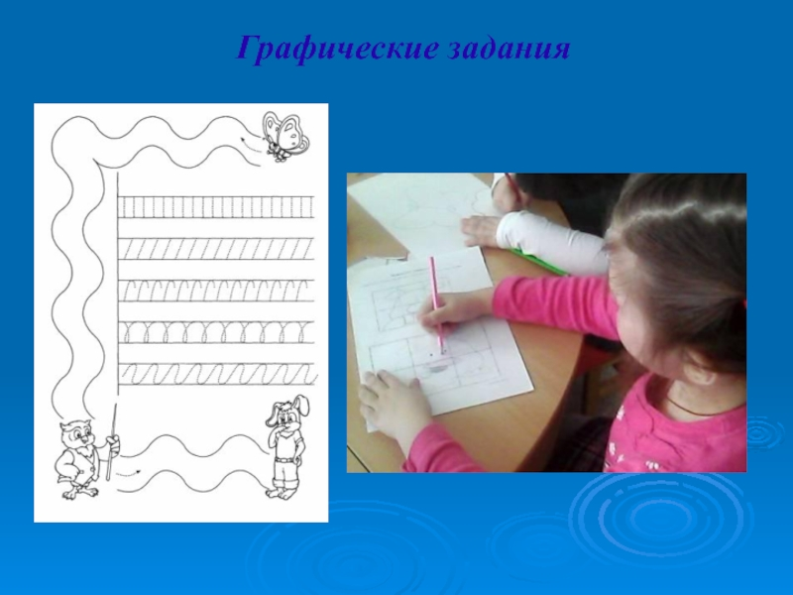

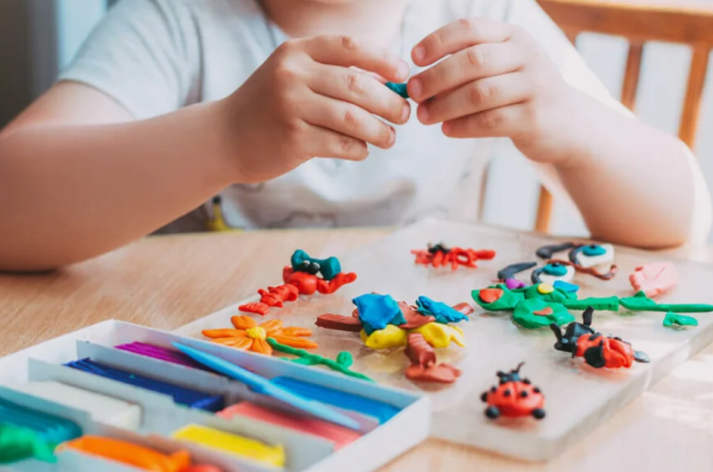

Методы, как избежать ошибок
- Правильно захватить карандаш будет легче, если безымянным пальцем и мизинцем держать небольшой кусочек бумаги.
- На среднем пальце нарисовать точку, которая будет указывать место размещения ручки.
- Сориентирует на трехпальцевом держании пальчиковая игра «строим дом»: ручка зажата средним и большим пальцами; указательный свободно поднимается и может стучать по ручке, как молоток.
- Обязательно акцентировать внимание на направлении верхушки карандаша на плечо ребенка.
- Для вырабатывания умеренной силы надавливания использовать мягкие карандаши или фломастеры.
- Для оптимального удаления пальцев от грифеля на пишущем предмете нанести черточку, где держать.

